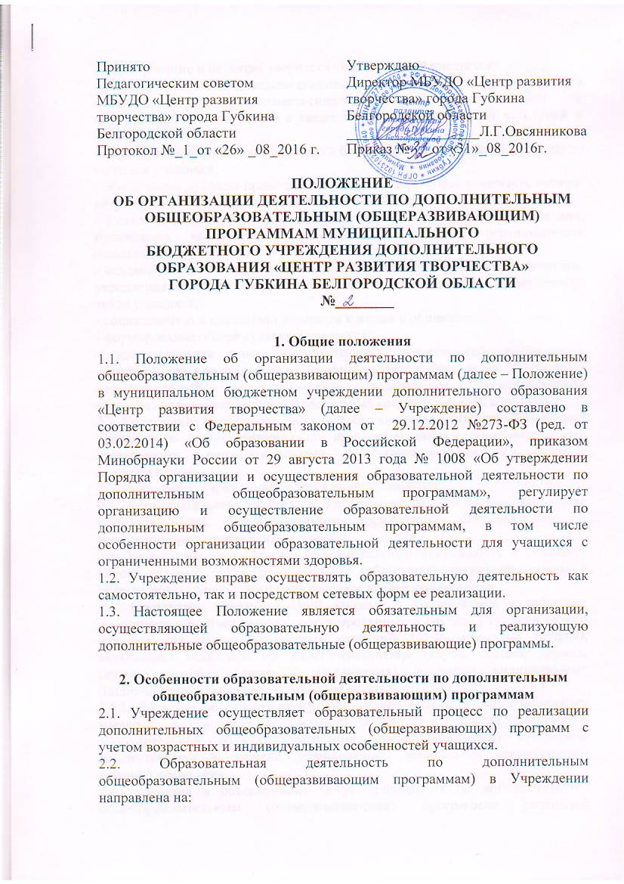

- формирование и развитие творческих способностей учащихся;

- удовлетворение индивидуальных потребностей учащихся в интеллектуальном, художественно-эстетическом, нравственном и интеллектуальном развитии, а также в занятиях физической культурой и спортом;

- формирование культуры здорового и безопасного образа жизни, укрепление здоровья учащихся;

- обеспечение духовно-нравственного, гражданско-патриотического, военно-патриотического, трудового воспитания учащихся;

- выявление, развитие и поддержку талантливых учащихся, а также лиц, проявивших выдающиеся способности и лиц с ограниченными возможностями здоровья;

- создание и обеспечение необходимых условий для личностного развития, укрепление здоровья, профессионального самоопределения и творческого труда учащихся;

- социализацию и адаптацию учащихся к жизни в обществе;

- формирование общей культуры учащихся;

- удовлетворение иных образовательных потребностей и интересов учащихся, не противоречащих законодательству Российской Федерации, осуществляемых за пределами федеральных государственных образовательных стандартов и федеральных государственных требований.

2.2. Содержание дополнительных общеобразовательных (общеразвивающих) программ и сроки обучения по ним определяются образовательными программами, разрабатываемыми и утверждаемыми Учреждением самостоятельно.

2.3. Обучение в Учреждении ведется на русском языке.

2.4. Образовательный процесс в Учреждении осуществляется на основе учебного плана, разрабатываемого Учреждением самостоятельно, и регламентируется расписанием занятий.

2.5. Учреждение осуществляет образовательную деятельность и реализует дополнительные общеобразовательные (общеразвивающие) программы в течение всего календарного года, включая каникулярное время.

2.6. Организует образовательный процесс в соответствии с рабочими программами в объединениях, сформированных в группы учащихся одного возраста или разных возрастных категорий (разновозрастные группы), являющиеся основным составом объединения (клуба, секции, кружка, студии, ансамбля (далее - объединения), а также индивидуально (индивидуальный образовательный маршрут).

2.6.1. Обучение по рабочей программе, индивидуальному образовательному маршруту, в том числе краткосрочное обучение, в пределах осваиваемой дополнительной общеобразовательной (общеразвивающей) программы осуществляется в порядке, установленном локальными нормативными актами Учреждения.

2.6.2. Занятия в объединениях могут проводиться по дополнительным общеобразовательным (общеразвивающим) программам различной направленности (технической, естественнонаучной, физкультурно- спортивной, художественной, социально-педагогической). Занятия в объединениях могут проводиться по группам, индивидуально.

2.6.3 Формы обучения по дополнительным общеобразовательным (общеразвивающим) программам определяются Учреждением, осуществляющей образовательную деятельность, самостоятельно.

2.6.4. Количество обучающихся в объединении, их возрастные категории, а также продолжительность учебных занятий в объединении зависят от направленности дополнительных общеобразовательных (общеразвивающих) программ и определяются локальным нормативным актом МБУДО «Центр развития творчества».

2.6.5. Каждый учащийся имеет право заниматься в нескольких объединениях, менять их.

2.7. При реализации дополнительных общеобразовательных (общеразвивающих) программ используются различные образовательные технологии, в том числе дистанционные образовательные технологии, электронное обучение.

2.8. При реализации дополнительных общеобразовательных (общеразвивающих) программ может применяться форма организации образовательной деятельности, основанная на модульном принципе представления содержания общеобразовательной (общеразвивающей) программы и построения учебных планов, использовании соответствующих образовательных технологий.

2.9. Использование при реализации дополнительных общеобразовательных (общеразвивающих) программ методов и средств обучения и воспитания, образовательных технологий, наносящих вред физическому или психическому здоровью учащихся, запрещается.

2.10. Учреждение обновляет дополнительные общеобразовательные (общеразвивающие) программы с учетом развития науки, техники, культуры, экономики, технологий и социальной сферы.

2.11. Образовательная деятельность осуществляется на русском языке (государственном языке Российской Федерации).

2.12. Расписание занятий объединения составляется для создания наиболее благоприятного режима труда и отдыха учащихся администрацией Учреждения по представлению педагогических работников с учетом пожеланий учащихся, родителей (законных представителей) несовершеннолетних учащихся и возрастных особенностей учащихся.

2.13. При реализации дополнительных общеобразовательных (общеразвивающих) программ Учреждение может организовывать и проводить массовые мероприятия, создавать необходимые условия для совместного труда и (или) отдыха учащихся, родителей (законных представителей).

2.14. В работе объединений при наличии условий, согласия руководителя объединения по согласованию с администрацией Учреждения могут участвовать совместно с несовершеннолетними учащимися их родители (законные представители) без включения в основной состав.

2.15. При реализации дополнительных общеобразовательных программ могут предусматриваться как аудиторные, так и внеаудиторные занятия, которые проводятся по группам или индивидуально.

2.16. Учреждение определяет формы аудиторных занятий, а также формы, порядок и периодичность проведения промежуточной и итоговой аттестации учащихся.

**3. Организация образовательного процесса для учащихся с**

**ограниченными возможностями здоровья**

3.1. Для учащихся с ограниченными возможностями здоровья Учреждение организуют образовательный процесс по дополнительным общеобразовательным (общеразвивающим) программам и индивидуальным образовательным маршрутам с учетом особенностей психофизического развития указанных категорий учащихся.

3.2. В Учреждении создаются специальные условия (под специальными условиями для получения дополнительного образования учащимися с ограниченными возможностями здоровья, понимаются условия обучения, воспитания и развития таких учащихся, включающие в себя использование специальных образовательных программ и методов обучения и воспитания, специальных учебников, учебных пособий и дидактических материалов, специальных технических средств обучения коллективного и индивидуального пользования, предоставление услуг ассистента (помощника), оказывающего учащимся необходимую техническую помощь, проведение групповых и индивидуальных коррекционных занятий, обеспечение доступа в здания организаций, осуществляющих образовательную деятельность) и другие условия, без которых невозможно или затруднено освоение образовательных программ учащимися с ограниченными возможностями здоровья.

3.3. Сроки обучения по дополнительным общеобразовательным (общеразвивающим) программам для учащихся с ограниченными возможностями здоровья могут быть увеличены с учетом особенностей их психофизического развития в соответствии с заключением психолого- медико-педагогической комиссии - для учащихся с ограниченными возможностями здоровья.

3.4.Численность учащихся с ограниченными возможностями здоровья в учебной группе устанавливается до 12 человек. Занятия в объединениях с учащимися с ограниченными возможностями здоровья, могут быть организованы как совместно с другими учащимися, так и в отдельных объединениях, группах или в отдельных организациях, осуществляющих образовательную деятельность. С учащимися с ограниченными возможностями здоровья может проводиться индивидуальная работа как в учреждении, осуществляющей образовательную деятельность, так и по месту жительства.

3.5. Содержание дополнительного образования и условия организации обучения и воспитания учащихся с ограниченными возможностями здоровья определяются адаптированной общеобразовательной (общеразвивающей) программой в соответствии с индивидуальной программой реабилитации.

3.6. Обучение по дополнительным общеобразовательным (общеразвивающим) программам учащихся с ограниченными возможностями здоровья осуществляется с учетом особенностей психофизического развития, индивидуальных возможностей и состояния здоровья таких учащихся. Образовательная деятельность учащихся с ограниченными возможностями здоровья по дополнительным общеобразовательным (общеразвивающим) программам может осуществляться на основе дополнительных общеобразовательных (общеразвивающих) программ, адаптированных при необходимости для обучения указанных учащихся педагогическими работниками, прошедшими соответствующую переподготовку.

3.7. При реализации дополнительных общеобразовательных (общеразвивающих) программ учащимся с ограниченными возможностями здоровья предоставляются необходимые учебные пособия, учебная литература и др. С учетом особых потребностей учащихся с ограниченными

возможностями здоровья организациями, осуществляющими образовательную деятельность, обеспечивается предоставление учебных, лекционных материалов в электронном виде.

3.8.Учреждение может оказывать помощь педагогическим коллективам других образовательных организаций в реализации дополнительных общеобразовательных (общеразвивающих) программ, организации досуговой и внеучебной деятельности учащихся, а также молодежным и детским общественным объединениям и организациям на договорной основе.

*Положение рассмотрено на заседании Совета родителей*

*МБУДО «Центр развития творчества»*

*Протокол № 3 от «__20__» мая 2016 г.*